Nama : cindy valencia

Kelas : TRPL BP2

Nim : J0403221040

1. Sebutkan dan jelaskan perbedaan teknik algoritma Sequential Search dan Binary Search!

Jawaban :

* Sequential Search merupakan teknik pencarian yang dilakukan dengan membaca array satu persatu sesuai diurutkan dari index terkecil hingga ke index terbesar, begitupun sebaliknya.

Contoh:

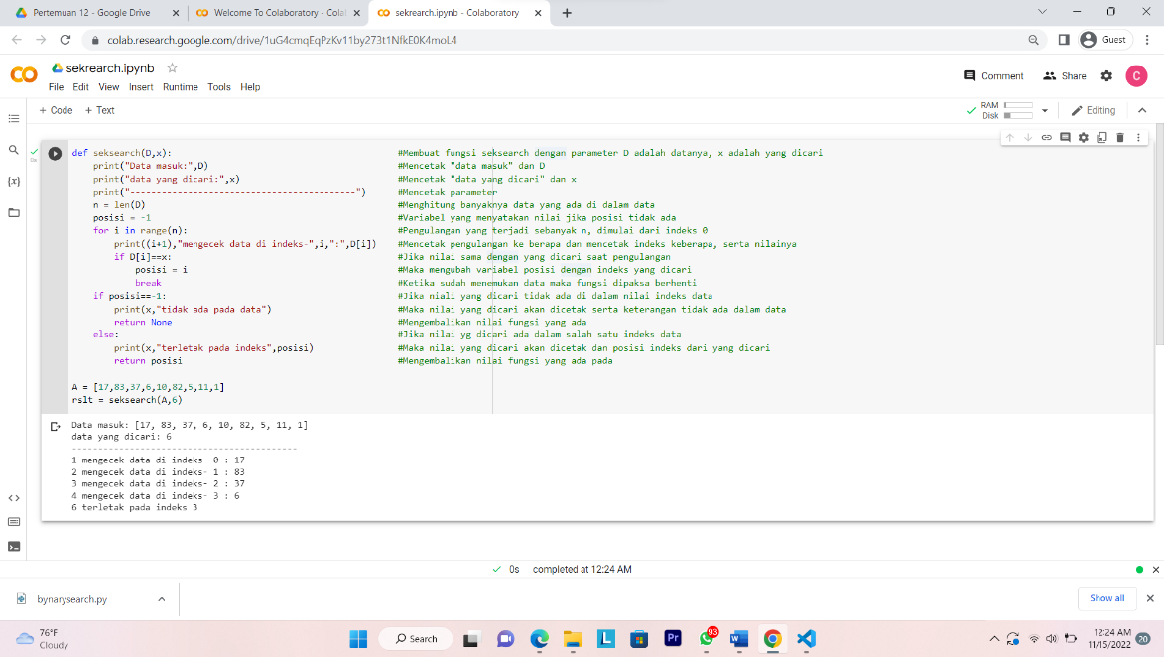

* binary search merupakan suatu metode pencarian data atau elemen yang terdapat suatu array didalamnya dengan kondisi data dengan keadaan terurut.

Contoh:

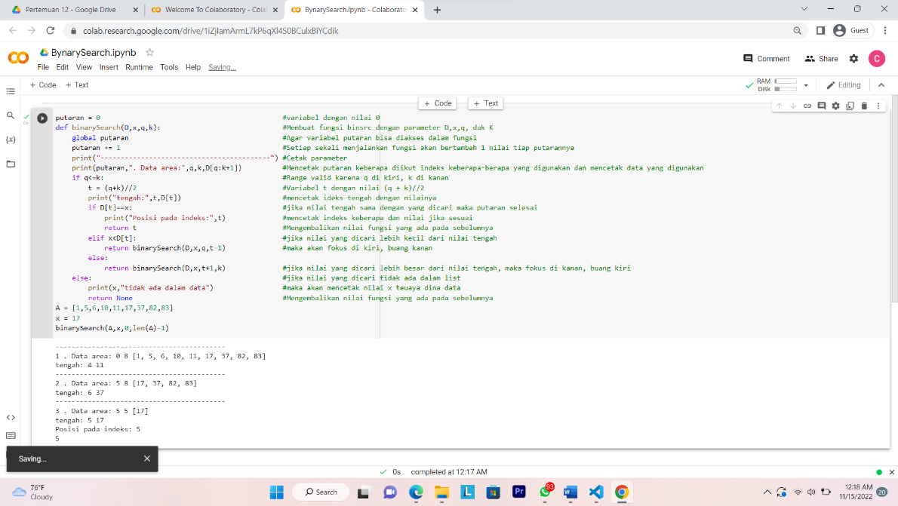

1. Sebutkan dan jelaskan perbedaan teknik algoritma Bubble Sort dan Selection Sort!

* Algoritma bubble sort dianggap sebagai algoritma yang paling sederhana dan tidak efisien, tetapi algoritma sorting seleksi lebih efisien dibandingkan dengan bubble sort. Bubble sort juga mengkonsumsi ruang tambahan untuk menyimpan variabel sementara dan membutuhkan lebih banyak swap.Seperti contoh code dibawah ini.

indeks 0 1 2 3 4

data 70 54 65 11 23 ---> 11 23 54 65 70

--------------------------------

SELECTION SORT

indeks 0 1 2 3 4

data 70 54 65 11 23

--------------------------------

1 11 |54 65 70 23

2 11 23 |65 70 54

3 11 23 54| 70 65

4 11 23 54 65| 70

45 56 78 23 12 34 33 11

11 56 78 23 12 34 33 45 <--- meletakan min 1st rank di depan

11 12 78 23 56 34 33 45

11 12 23 78 56 34 33 45

11 12 23 33 56 34 78 45

11 12 23 33 34 56 78 45

11 12 23 33 34 45 78 56

11 12 23 33 34 45 56 78

BUBBLE SORT

0 1 2 3 4

23 45 21 56 11 cek 23 vs 45 sudah ok - jangan diubah

23 45 21 56 11 cek 45 vs 21 ini gabener hrs ditukar

23 21 45 56 11 45 vs 56 tetep

23 21 45 11|56 56 vs 11 tuker

21 23 11|45 56

21 11|23 45 56

11|21 23 45 56

-------------------

BS

0 45 56 78 23 12 34 33 11

1 45 56 23 12 34 33 11 78

2 45 23 12 34 33 11 56|78

3 23 12 34 33 11 45|56 78

4 12 23 33 11 34|45 56 78

... 3 langkah lagi

1. Buatlah Tahapan Teknik Algoritma SEQUENTIAL-SEARCH dan BINARY- SEARCH secara detail (boleh menggunakan pseudocode yang detail atau menggunakan codingan secara langsung dengan komentar untuk penjelasannya) dan buatkan pula Flowchartnya! Gunakan data berikut: 17, 83, 37, 6, 10, 82, 5, 11, 1

Flow Chart sequential search :

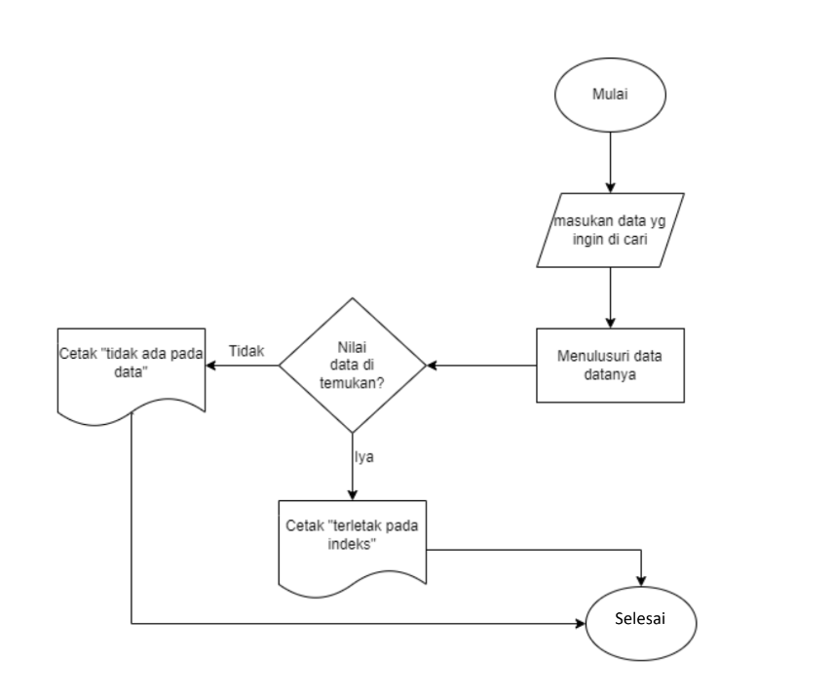

Flow Chart Binary Search :

